Jueves
10
de Diciembre

Segundo de Primaria
Conocimiento del Medio

¿Seguimos reglas al jugar?

Aprendizaje esperado: Distingue y sugiere reglas de convivencia que favorecen el trato respetuoso e igualitario en los sitios donde interactúa.

Énfasis: Identificar la función de las reglas en los juegos, y reconocer alternativas para solucionar conflictos durante el juego.

¿Qué vamos a aprender?

Identificarás y darás sugerencias sobre las reglas de convivencia que favorecen el trato respetuoso e igualitario en los sitios donde interactúas.

Conocerás la función que tienen las reglas en los juegos y reconocerás alternativas para solucionar conflictos durante el juego.

¿Qué hacemos?

En la sesión anterior conociste la importancia de las reglas al jugar y en otras actividades de tu vida diaria, como tener ordenada tu recámara.

¿Sabes que hay diferentes formas de jugar? Y que puedes hacerlo solo, con familiares, amigas y amigos, y en diversos lugares como en el parque, en el patio, en la escuela; sin embargo, lo más importante son las reglas.

Recuerda el juego de las escondidillas, a la niña o al niño que le toca buscar debe de taparse los ojos, contar hasta el número que le haya sido indicado y acordado entre todos los participantes, al terminar el conteo, comienza a buscar a todos. ¿Qué pasaría si al niño que le toca buscar no se tapara sus ojos?

No estaría bien, porque podría ver dónde se esconden las niñas y los niños que estén jugando; además de que el juego se trata de taparse los ojos y después buscar a todos los participantes.

Observa la siguiente cápsula que habla sobre la importancia de las reglas en los juegos.

- Las reglas LEGO.
https://youtu.be/DUwLHEdD58w

En tu libro de texto de Conocimiento del Medio, Segundo grado, realiza las actividades que se encuentran en la página 67.
https://libros.conaliteg.gob.mx/P2COA.htm?#page/67

Las reglas, están presentes en cualquier actividad que haces diariamente, sirven para convivir de forma sana y respetuosa en cada lugar, como en la escuela, la casa o en la calle; y en el caso del juego sirven también para organizar.

- El número de jugadores.
- El turno de cada participante y lo que debe realizar.
- Explicar de qué se trata el juego.
- Y lo que no deberá hacerse.

Entonces, ¿Las reglas son importantes para que haya mucha diversión durante el juego? ¿Se pueden cambiar o romper? Las reglas pueden ser modificadas o eliminadas, siempre y cuando todos los integrantes del juego estén de acuerdo. Pero una vez que una regla es acordada por todos, entonces se deben respetar, de esa forma la diversión para todos los jugadores estará garantizada.

En siguiente video, trata de una competencia en una escuela en donde cada equipo debe llevar un huevo a la meta, hay dos reglas básicas, la primera es que el huevo no se debe romper y la segunda, respetar el espacio de cada jugador para evitar algún accidente. Observa con mucha atención a partir del minuto 18:53 a 22:01 para identificar si estas reglas son respetadas.

- Woki Tokis - Cap. 7 Planes revueltos.
https://www.youtube.com/watch?v=S_Va7TnXF8M&t=8s

Se observa que una de las reglas para poder ganar, era llegar a la meta sin que el huevo se rompiera. Sin embargo, unos niños rompieron esa regla, cambiando el huevo que tenían por uno de plástico, además de que casi al terminar la carrera uno de ellos empujó a otro de los competidores. Esos niños hicieron trampa provocaron un grave conflicto.

¿Qué hubieras hecho ante ese conflicto?

¿Te hubieras enojado, les dejarías de hablar, le avisarías a algún adulto? Los conflictos, son algo frecuente que se puede dar durante el juego, sin embargo, se tienen que aprender a resolver, mediante el diálogo. De esa forma todos tendrán la oportunidad de expresar su opinión sobre lo ocurrido, así como sus sentimientos y finalmente llegar a un acuerdo que favorezca a todos.

¿Todos pueden llegar a tener conflictos? ¿Qué se tiene que hacer cuando se tiene uno? para conocer la respuesta, observa el siguiente video, dónde algunas niñas y algunos niños expresan su opinión acerca del conflicto, en los minutos 7:38 a 9:25

- Creciendo juntos. Manejo de conflictos.
https://www.youtube.com/watch?v=KcpPWUqvwx4

Es cierto todo lo que dijeron las niñas y los niños, los conflictos no llevan a nada bueno y siempre es mejor resolverlos, y hacerlo de manera pacífica. Jugando pueden surgir algunos conflictos porque no alcanzó el material, se extravió, no se siguen las reglas o por alguna falta de respeto entre los jugadores.

Qué te parece si ahora juegas con un crucigrama para poder identificar algunas de las palabras clave que te permiten pensar en cómo solucionar los conflictos, de esa manera podrás comprender mejor cómo resolverlos.

¿Sabes que es un crucigrama? un crucigrama es un juego que consiste en encontrar palabras que están escritas dentro de un esquema cuadriculado y que se entrecruzan tanto de manera vertical como horizontal. Al inicio de cada palabra hay un número, tienes que observar bien y leer la pista que se te indica según la posición de la palabra.

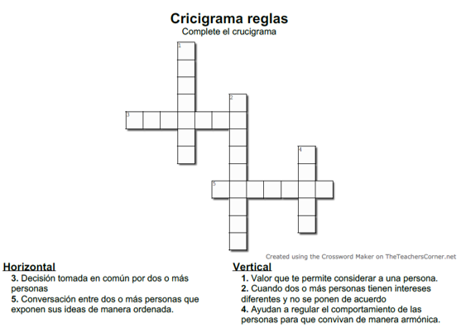

En la siguiente imagen tienes el crucigrama resuelto, por lo que compara tus respuestas, ¡no hagas trampa, solo hasta que contestes el crucigrama puedes verlo!

Para concluir con esta sesión recuerda lo que has aprendido.

- Aprendiste que los juegos requieren de reglas y estas ayudan a que se realicen de una forma ordenada y divertida.
- Es un compromiso respetar las reglas en los juegos para que se desarrolle de manera adecuada.
- Sabes que los conflictos pueden darse por diferentes motivos, lo importante es resolverlos por medio del diálogo y llegando a acuerdos.

Si te es posible consultar otros libros y comenta el tema de hoy con tu familia. Si tienes la fortuna de hablar una lengua indígena aprovecha también este momento para practicarla y platica con tu familia en tu lengua materna.

¡Buen trabajo!

Gracias por tu esfuerzo.

Para saber más:
Lecturas
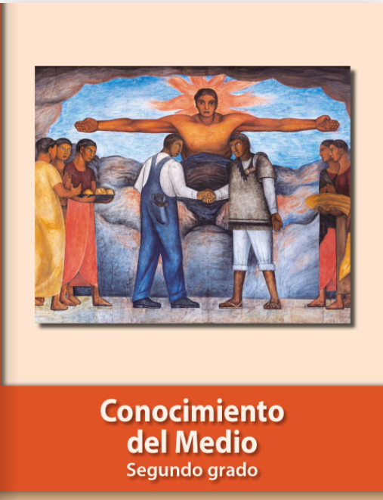
https://libros.conaliteg.gob.mx/P2COA.htm

